

|  |  |  |
| --- | --- | --- |
| **Reader Enquiries:** | **Press Contact:** |  |
| **congatec Japan K.K.** | **congatec Japan K.K.** |  |
| Eric Hsu | Crysta Lee |  |
| Phone: +81-3-64359250 | Phone: +886-2-27754645 |  |
| [sales-jp@congatec.com](mailto:sales-jp@congatec.com)  www.congatec.jp | crysta.lee@congatec.com  www.congatec.jp |  |

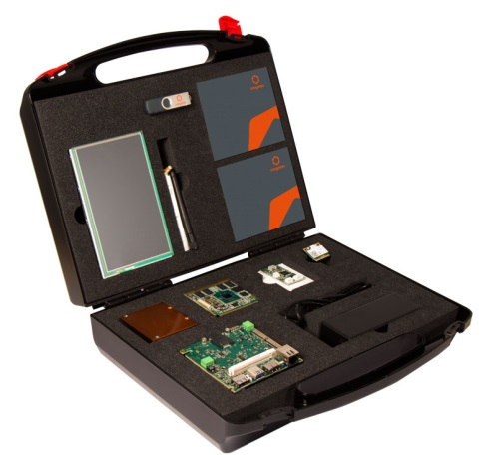

*Photo available:* [www.congatec.com](http://www.congatec.com/)

Press Release 05/2015

## IoTアプリケーション開発を応援するQseven IoTキット

**\* * \*** 組込コンピュータモジュール、シングルボードコンピュータ（SBC）及びEDMサービスで世界をリードするcongatec AGは、IoT（Internet of Things、モノのインターネット）向けアプリケーション開発をスピードアップするQseven IoTキットを発表した。これは、組込みIoTアプリケーションのプロトタイプ開発のお手伝いをするスターターキットである。このQseven IoTキットは、最新のIntel Atomプロセッサ技術をベースとしたQsevenコンピュータ・オン・モジュール（COM）、コンパクトなIoTキャリアーボード、LEDバックライト付き7" LVDSワンタッチディスプレイ、及び周辺アクセサリー（AC電源供給、802.11 WLAN アンテナ、USBスティック内にIoT向けWind River Linux付き）を含んでいる。このキットがあれば、IoTデモシステム開発が数分間でできる。

このキットには、Intel® Atom™ E3827プロセッサ（XMキャッシュ、1.6GHz、XW TDP）をベースとしたcongatecの新製品、conga-QA3 Qseven COMが付いてくる。コンパクトなシングルチッププロセッサ、低電力消費といった特徴があるので、より進化したIoT接続性が求められるアプリケーション向けのファンレス設計に最適である。応用分野としては、インダストリー4.0向けのM2M及びモーションコントロールアプリケーション、ゲートウェイ、スマートホームのシステムや監視装置がある。

Qsevenモジュールには、2 GBのDDR3Lメモリー、最大16 GB eMMC 4.5の大量ストレージ容量を備えている。ネイティブにサポートされたUSB 3.0のおかげで、低電力消費での高速データ送信が可能となった。合計6個のUSB 2.0ポートがあり、そのうち1個はUSB 3.0 SuperSpeedに対応できる。3レーン用意されたPCI Express 2.0、最大6 Gb/s までのSATAインターフェース2ポートが、高速で柔軟なシステム拡張性をもたらしている。抜群のソフトウェア互換性を示すIntel® Gigabit Ethernet Controller i210搭載、レガシー I/Oインタフェースを容易に統合できるようにするためのI2Cバス、LPCバスを備え、サウンドシステムとしてIntel® High Definition Audio を採用している。

Intel® Atom™ E3800ファミリー搭載70mm x 70mm QsevenモジュールとIoT基板の組合せにより、超コンパクトなハードウェアキットを実現。新しいIntel Atomプロセッサを用いると、さらに高レベルのパフォーマンスを、もっと低い電力消費で確保できる。Intel® Gen 7 HDグラフィックス内蔵で、省電力セグメントにおけるグラフィックス重視のアプリケーションという新スタンダードを確立している。コンパクトな基板に数多くのインターフェースオプションと機能を搭載しているので、パワフルであると同時に、パッシブクーリングを備えた組込みシステム（産業用ボックスコンピュータやカスタマイズソリューションなど）を高速化し、費用対効果を向上させるのが可能となった。

有効性が実証されている「Intel IoTゲートウェイ」と組み合わせたconga QA3は、安全なIoTソリューションを迅速に市場に送り出すために、あらかじめ統合されたオープンプラットフォームを提供している。

**congatecについて**

congatecはドイツのデッゲンドルフに本社を置くQseven、 COM Express、 XTX 、ETX、SBCやODMサービスなどの工業用コンピュータモジュールの専業メーカです。congatecの製品は、産業用オートメーション、医療技術、自動車関連、航空宇宙や輸送などの業界やアプリケーションの様々な用途に対応できます。コアな知識や技術ノウハウとして、包括的なドライバやボードサポートパッケージ（board support packages）と同様に拡張されたユニークなBIOS機能があります。デザイン・インの段階以降も、製品のライフサイクル・マネジメントを通してサポートを提供いたします。弊社の製品は、現代の品質基準に従った専門サービプロバイダによって製造しています。現在、congatecは台湾、日本、米国、オーストラリア、チェコ共和国と中国に160名の従業員と事業所を持っています。詳しくは、 www.congatec.jp へアクセスしてください。

* * *

*Intel and Intel Core are trademarks of Intel Corporation in the U.S. and/or other countries.*